Самостійна робота №1 по темі: «Найпростіші геометричні фігури, їх властивості. Взаємне розміщення прямих на площині»

І варіант
Виберіть правильний варіант відповіді (кожне завдання по 1 балу)

1. Відносно прямої а точки С і D лежать в одній півплощині, а точки А, В і F – у другій. Встановіть кількість відрізків з кінцями в даних точках, якщо всі відрізки перетинають пряму а.
а) 2; б) 4; в) 6; г) 10.
2. За малюнком виберіть правильне твердження:
а) точка С належить прямій АВ; D • С
б) точка А лежить між точками В і D;
в) точка В лежить між точками А і D; В
г) точка D лежить між точками А і С. А
3. Вкажіть малюнок, на якому позначені суміжні кути.

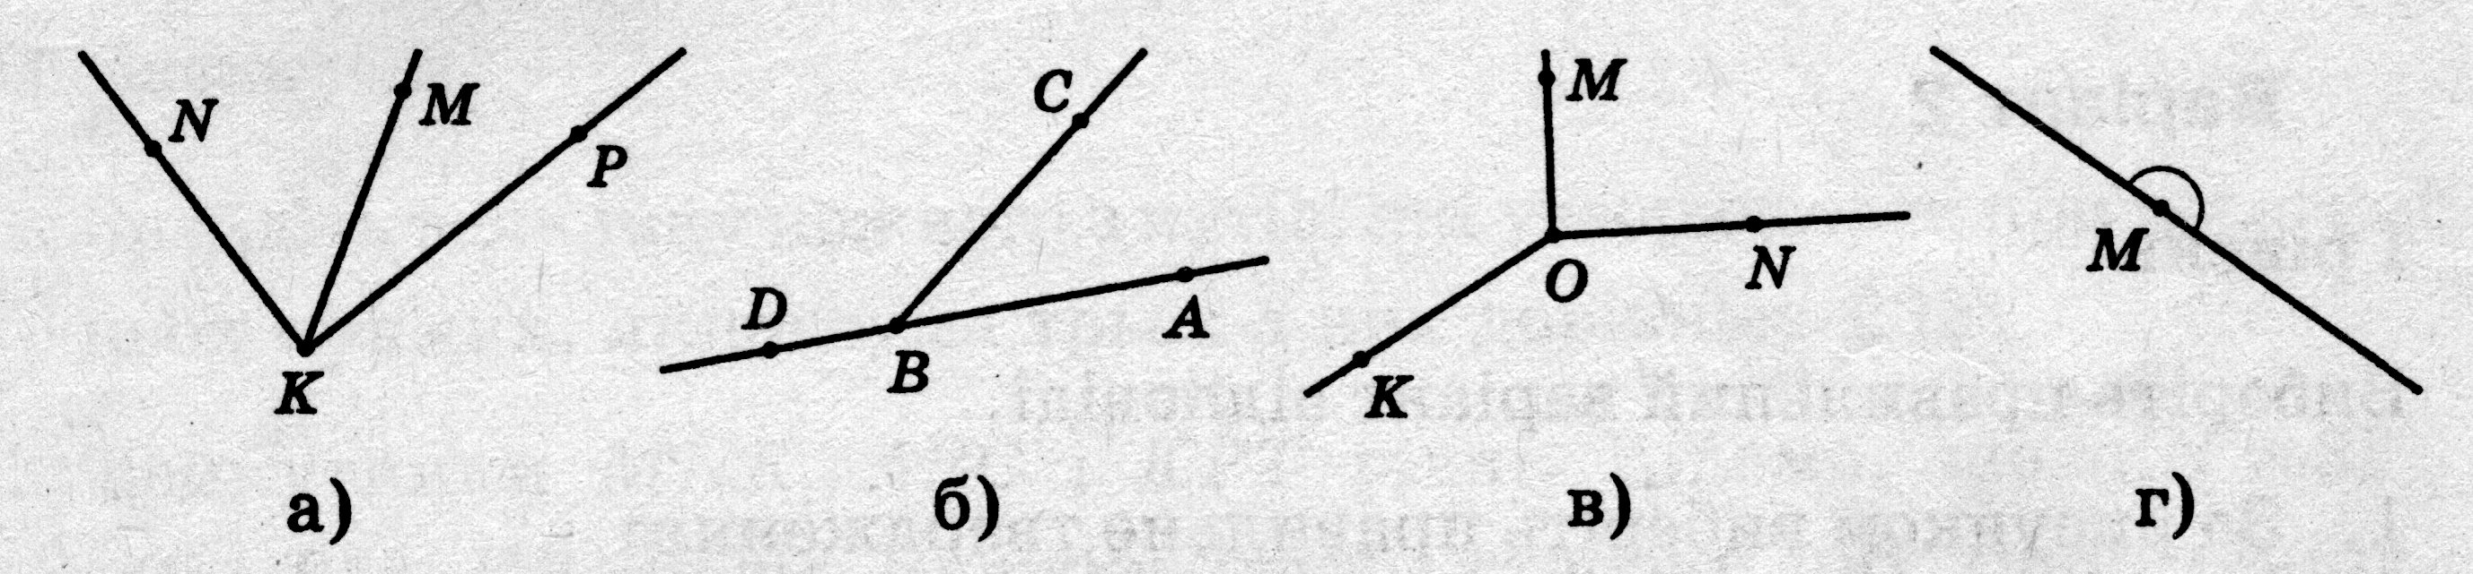

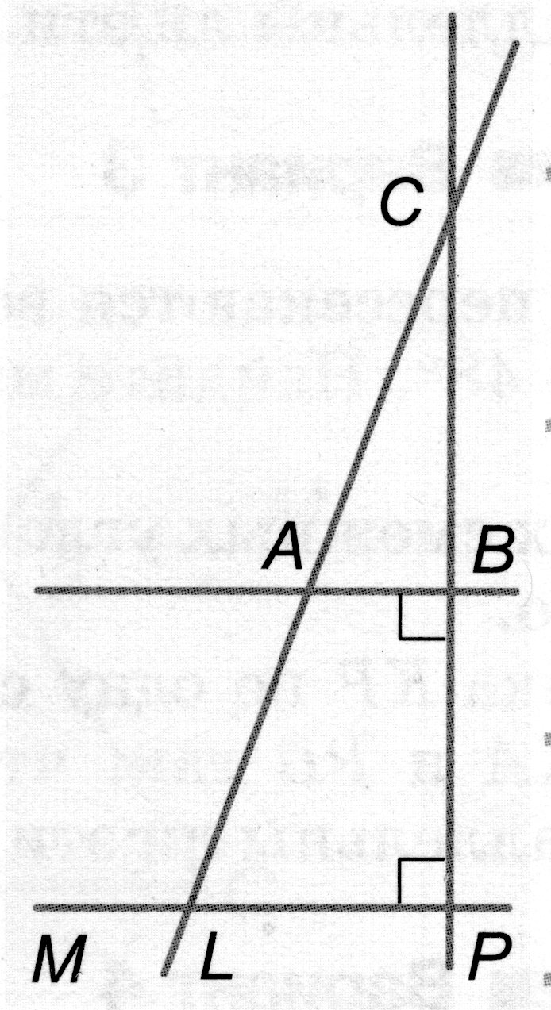
4. Встановіть відповідність за малюнком (кожне завдання по 1 балу).
1. прямі АС і ВС А пер-
 | А | Б | В | Г | Д
1
2
3
4
пендикулярні
2. прямі АВ і LP Б спів-
падають
3. прямі АВ і СВ В перети-
наються
4. прямі АС і СL Г мимобіжні
Д паралельні

5. (1,5 б.) Точка В лежить між точками А і С. Знайдіть відрізки АВ і ВС, якщо АВ = 0,2 ⋅ ВС і АС = 60 см.
6. (1,5 б.) Знайдіть величину кожного з кутів, які утворюються при перетині двох прямих, якщо один з кутів на 34° більший за другий.
7. (2 б.) Доведіть, що МО = ОN, якщо АО = ОВ, АМ = NВ.

А М О N B

Самостійна робота №1 по темі: «Найпростіші геометричні фігури, їх властивості. Взаємне розміщення прямих на площині»

ІІ варіант
Виберіть правильний варіант відповіді (кожне завдання по 1 балу)

1. Відносно прямої а точки С і D лежать в одній півплощині, а точки А, В і F – у другій. Встановіть кількість відрізків з кінцями в даних точках, якщо всі відрізки не перетинають пряму а.
а) 2; б) 4; в) 6; г) 10.
2. За малюнком виберіть правильне твердження:
а) точка С лежить між точками А і В;
б) точка В лежить між точками А і А В С D
в) ВD = АС + DC;
г) ВС > ВD.
3. Вкажіть малюнок, на якому позначені вертикальні кути.

4. Встановіть відповідність за малюнком (кожне завдання по 1 балу).
1. прямі LС і PС А пара-
 | А | Б | В | Г | Д
1
2
3
4
лельні
2. прямі ВA і PL Б мимо-
біжні
3. прямі CВ і СP В перпен- дикулярні
4. прямі LP і СP Г співпадають
Д перетинаються

5. (1,5 б.) Точка В лежить між точками А і С. Знайдіть відрізки АВ і ВС, якщо ВС = 0,6 ⋅ АВ і АС = 80 см.
6. (1,5 б.) Знайдіть величину кожного з кутів, які утворюються при перетині двох прямих, якщо один з кутів на 48° менший від другого.
7. (2 б.) Доведіть, що АС = DB, якщо АD = CB.

А С D B

Самостійна робота №2 по темі «Трикутники»
І варіант
Виберіть правильний варіант відповіді (кожне завдання по 1 балу)
1. Встановіть, за якими елементами два трикутники рівні.
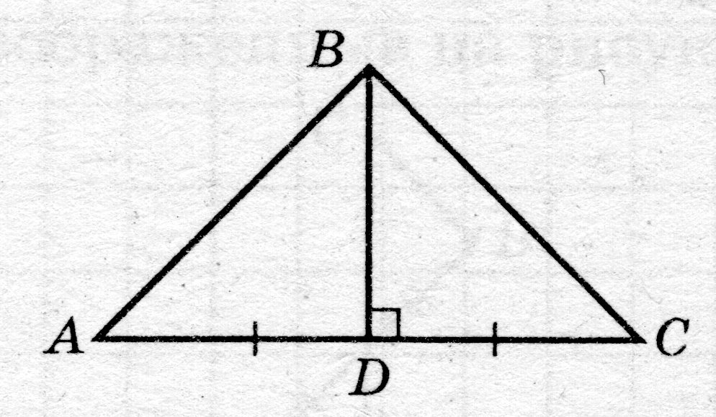
а) за двома сторонами і кутом між ними;
б) за стороною та двома прилеглими кутами;
в) за трьома сторонами;
г) встановити не можливо.
2. Δ АВС = Δ MNP. Які кути є відповідними?
а) ∠ А і ∠ N б) ∠ С і ∠ Р; в) ∠ В і ∠ Р Г) ∠ А і ∠ Р.
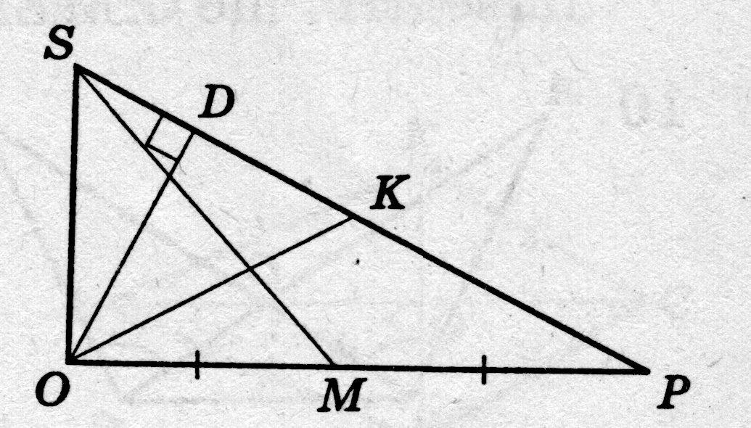
3 Вкажіть висоту трикутника ОРS.
а) SM; б) SP; в) OD; г) ОК.

4. Встановіть відповідність між кутами трикутника та його видом. В трикутнику дано два кути (кожне завдання по 1 балу).
1. 30°, 40° А прямокутний
 | А | Б | В | Г | Д
1
2
3
4
2. 30°, 60° Б такого трикутника
не існує
3. 60°, 40° В тупокутний
4. 180°, 10° Г гострокутний
Д не можна вста-
новити
5. (1,5 б.) Знайдіть сторони рівнобедреного трикутника, якщо його периметр дорівнює 33 см, а основа на 3 см менша від бічної сторони.
6. (1,5 б.) Знайдіть кути трикутника АВС, якщо АВ = ВС і зовнішній кут при вершині В дорівнює 80°
7. (2 б.) Відомо, що бісектриса трикутника є його висотою. Доведіть, що цей трикутник – рівнобедрений.

Самостійна робота №2 по темі «Трикутники»
ІІ варіант
Виберіть правильний варіант відповіді (кожне завдання по 1 балу)
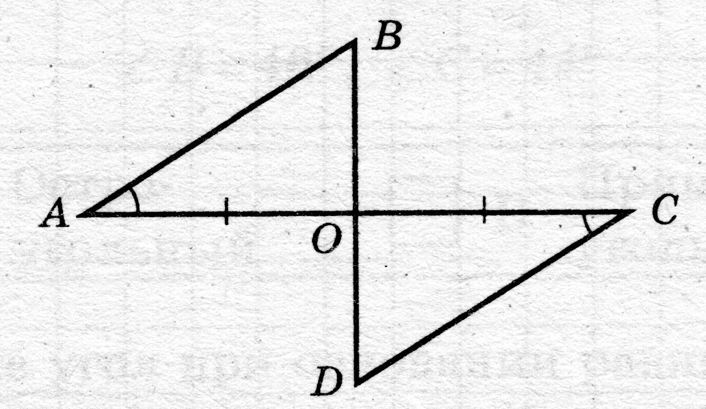
1. Встановіть, за якими елементами два трикутники рівні.
а) за двома сторонами і кутом між ними;
б) за стороною та двома прилеглими кутами;
в) за трьома сторонами;
г) встановити неможливо.

2. Δ ОРТ = Δ MNS. Які сторони є відповідними?
а) ОТ і МN б) РТ і МS; в) ОР і MN Г) РТ і MN.
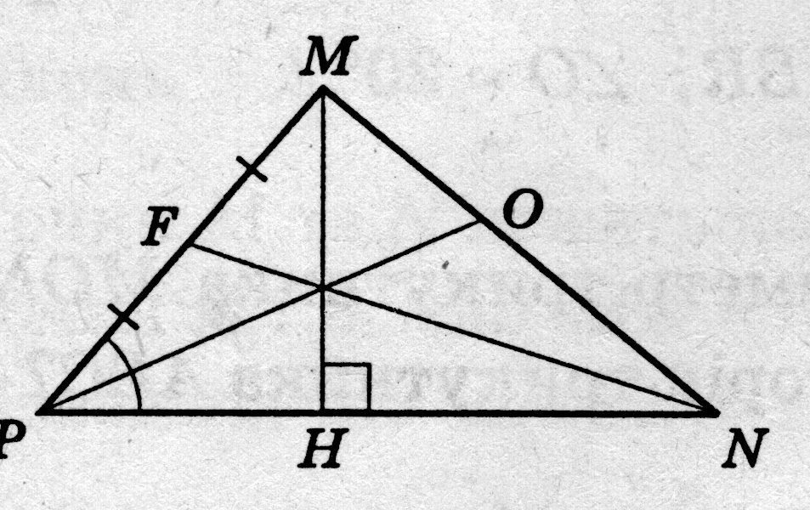
3. Вкажіть висоту трикутника MNР.
а) РО; б) МН; в) РF; г) МЕ.

4. Встановіть відповідність між кутами трикутника та його видом. В трикутнику дано два кути (кожне завдання по 1 балу).
1. 180°, 20° А не можна вста-
 | А | Б | В | Г | Д
1
2
3
4
новити
2. 40°, 50° Б такого трикутника
не існує
3. 30°, 70° В прямокутний
4. 20°, 50° Г гострокутний
Д тупокутний
5. (1,5 б.) Знайдіть сторони рівнобедреного трикутника, якщо його периметр дорівнює 31 см, а основа на 4 см більша за бічну сторону.
6. (1,5 б.) Знайдіть кути трикутника АВС, якщо АВ = ВС і зовнішній кут при вершині С дорівнює 140°
7. (2 б.) Відомо, що медіана трикутника є його висотою. Доведіть, що цей трикутник – рівнобедрений.

Самостійна робота №3 по темі «Площі многокутників»

h=5
1.
Знайти площу трикутника.
а =14

А) 70 Б) 35 В) 19 Г) інша відповідь

2.

S₁

S₂
h =? 4
4

8 12
S₁ = S₂

Знайти висоту паралелограма.

А) 4 Б) 8 В) 6 Г) інша відповідь

3. Знайти сторону паралелограма, якщо висота, опущена на цю сторону, дорівнює 6 см, а площа паралелограма – 21 см².

А) 3,5 см Б) 6 см В) 126 см Г) інша відповідь

4. N 14 F

16
На малюнку: PNFD – трапеція, NF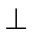FD,
NF=14 м, РD=16 м, 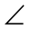NPD=30º.
Знайти площу трапеції.
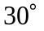

Р D
А) 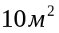 Б) 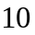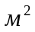 В) 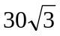 Г) 

